Министерство образования и науки Российской Федерации  
Федеральное‌ ‌государственное‌ ‌бюджетное‌ ‌образовательное‌ ‌учреждение‌

высшего‌ ‌образования‌

**«Пермский национальный исследовательский  
политехнический университет»**

Кафедра «Информационные технологии и автоматизированные системы»

**ОТЧЁТ**

**по лабораторной работе №19**

Дисциплина: «Основы теории алгоритмов и структуры данных»

Тема: Реализация стека через классы

Вариант 1

Выполнил:

Студент группы РИС-20-1б

Азмагулов Артём Вадимович

Проверила:

Доцент кафедры ИТАС

Полякова О. А.

**Пермь, 2021**

**Цель работы**

Реализация стека через классы

**Постановка задачи**

!)Реализовать стек через классы с типом информационного поля int.

2)Удалить из стека все элементы с четными информационными полями.

**Анализ задачи**

**1.** Для решения задачи необходимо:

**1.1.** Реализовать класс “steck” для хранения всех методов и атрибутов программы:

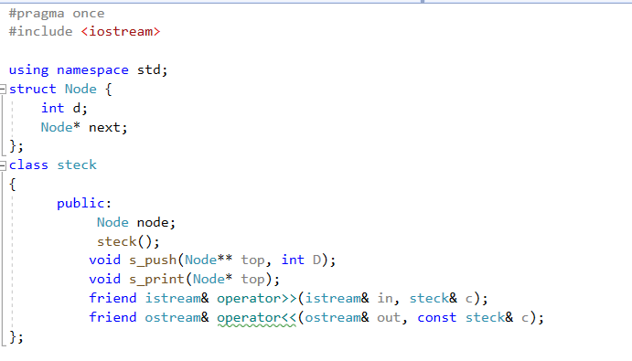

**1.2.** Реализовать функцию по добавлению нового элемента стека:

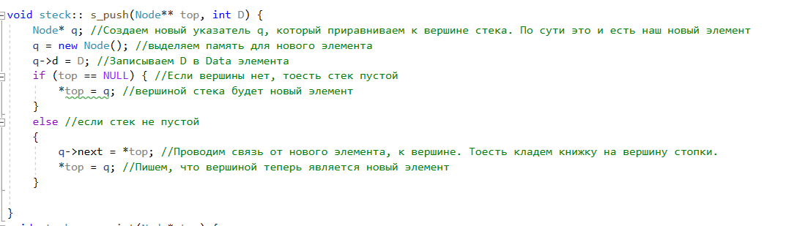

1.3.Разработать функцию вывода стека:

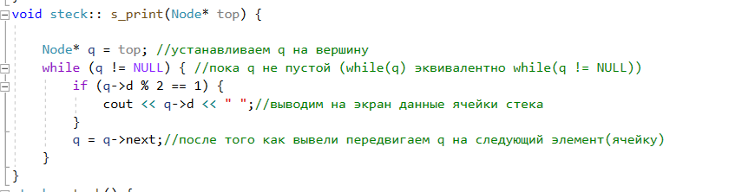

**1.4.** Реализовать функцию по созданию стека с возможностью добавления функции:

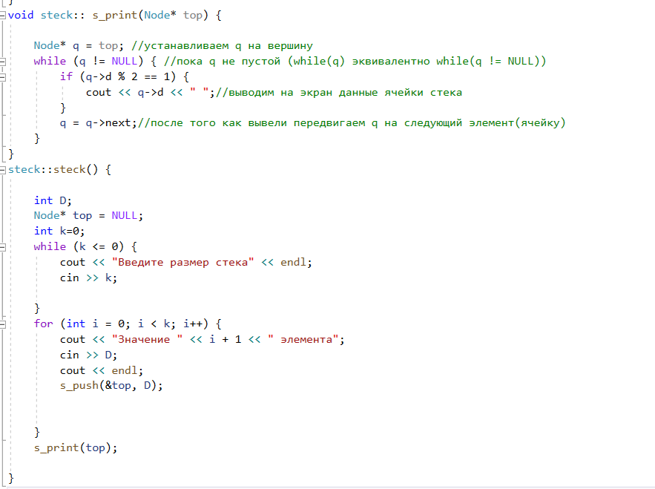

**2.**В ходе работы были использованы следующие типы данных:

**2.1.**Для работы функции s_push принимается указатель на вершину стека и новый элемент типа int



**2.2.** Для работы функции s_print принимается указатель на вершину стека:



**3.**Для решения задачи данные были представлены в следующем виде:

**3.1.**Данные введенные пользователем принимают целочисленное значение

**4.**Для операций ввода и вывода использовались следующие операторы и функции:

**4.1.**Ввод данных реализован при помощи функции cin:



**4.2.** Вывод данных на консоль реализован с помощью оператора cout.



**5.**Поставленные задачи будут решены следующими действиями:

**5.1.** Для добавления нового элемента стека используется указатель на верхний элемент стека, через который и происходит добавление нового элемента D.



**5.2.**Вывод элементов стека происходит посредством обращения к вершине стека с ее дальнейшим выводом и удалением до тех пор пока стек не остается пустым:

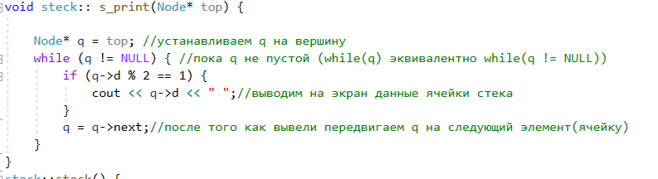

**5.3. .**Создание стека происходит посредством циклического обращения к вышеназванной функции по добавлению нового элемента.

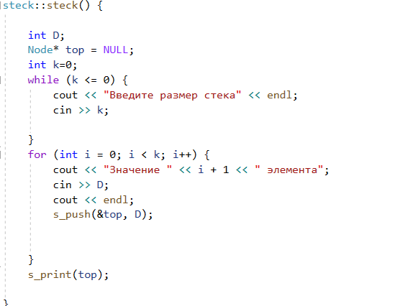

**Блок-схема программы**

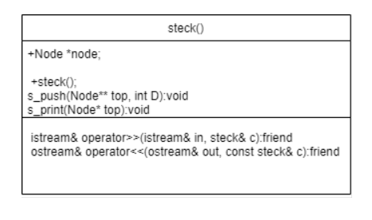

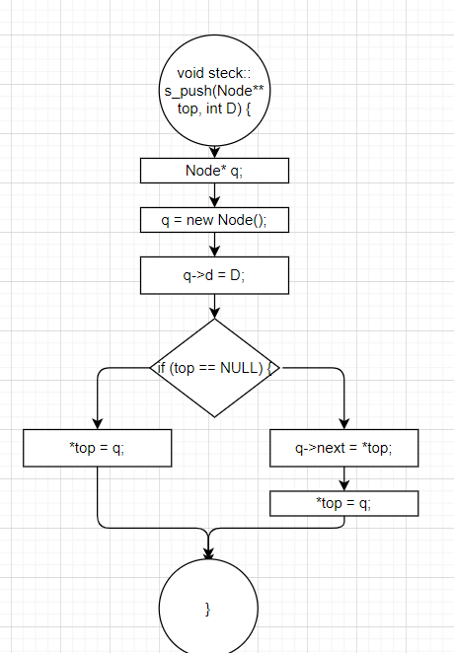

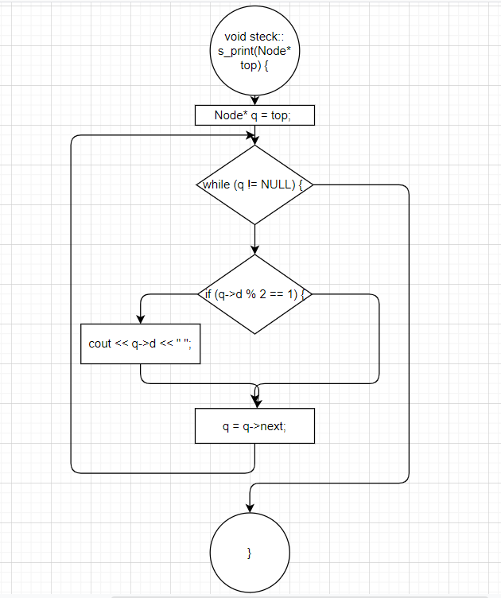

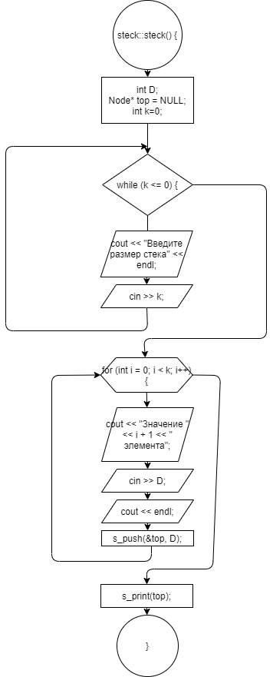

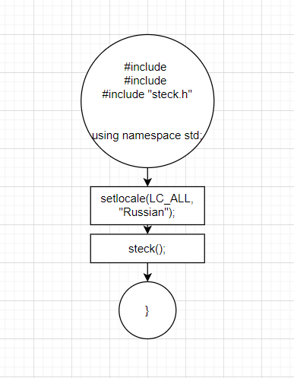

**Решение**

Steck.h:

#pragma once

#include <iostream>

using namespace std;

struct Node {

int d;

Node* next;

};

class steck

{

public:

Node node;

steck();

void s_push(Node** top, int D);

void s_print(Node* top);

friend istream& operator>>(istream& in, steck& c);

friend ostream& operator<<(ostream& out, const steck& c);

};

Steck.cpp:

#include "steck.h"

#include <stack>

using namespace std;

void steck:: s_push(Node** top, int D) {

Node* q; //Создаем новый указатель q, который приравниваем к вершине стека. По сути это и есть наш новый элемент

q = new Node(); //выделяем память для нового элемента

q->d = D; //Записываем D в Data элемента

if (top == NULL) { //Если вершины нет, тоесть стек пустой

*top = q; //вершиной стека будет новый элемент

}

else //если стек не пустой

{

q->next = *top; //Проводим связь от нового элемента, к вершине. Тоесть кладем книжку на вершину стопки.

*top = q; //Пишем, что вершиной теперь является новый элемент

}

}

void steck:: s_print(Node* top) {

Node* q = top; //устанавливаем q на вершину

while (q != NULL) { //пока q не пустой (while(q) эквивалентно while(q != NULL))

if (q->d % 2 == 1) {

cout << q->d << " ";//выводим на экран данные ячейки стека

}

q = q->next;//после того как вывели передвигаем q на следующий элемент(ячейку)

}

}

steck::steck() {

int D;

Node* top = NULL;

int k=0;

while (k <= 0) {

cout << "Введите размер стека" << endl;

cin >> k;

}

for (int i = 0; i < k; i++) {

cout << "Значение " << i + 1 << " элемента";

cin >> D;

cout << endl;

s_push(&top, D);

}

s_print(top);

}

19cpp:

#include <iostream>

#include <stack>

#include "steck.h"

using namespace std;

int main()

{

setlocale(LC_ALL, "Russian");

steck();

}

**Скриншоты результатов работы программы**

